Bab 7 Nilai Ekonomi Ekosistem Jasa Mangrove
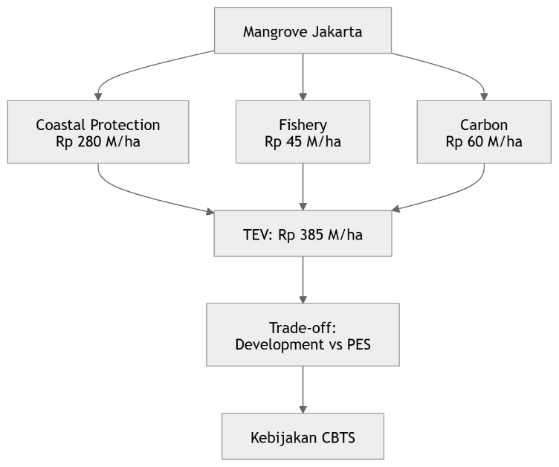
7.1 Fungsi Fisik sebagai Pelindung Pantai
7.1.1 Mekanisme Peredaman Gelombang dan Penahan Abrasi Pantai
7.1.2 Reduksi Risiko Banjir Rob dan Intrusi Air Laut di Pesisir Jakarta Utara
7.1.3 Valuasi Ekonomi: Penghindaran Kerusakan Infrastruktur dan Lahan Produktif
- "Rp 5,6 T/tahun total avoided damage (20,000 ha × Rp 280 M/ha)"
7.2 Fungsi Ekologis sebagai Nursery Ground Perikanan
7.2.1 Kontribusi Mangrove terhadap Produktivitas Perikanan Tangkap Teluk Jakarta
7.2.2 Knetergantungan Ekonomi Nelayan Muara Angke pada Habitat Nursery
7.2.3 Valuasi Ekonomi Jasa Penyediaan Stok Ikan Berkelanjutan
7.3 Potensi Blue Carbon dan Mitigasi Perubahan Iklim
7.3.1 Konsep Blue Carbon: Kapasitas Serapan dan Penyimpanan Karbon Mangrove
7.3.2 Potensi Emisi CO₂ akibat Konversi Lahan Mangrove Jakarta Bay
- "8 Mt CO2-eq jika 40% mangrove hilang (data Dawi 2025)"
7.3.3 Mekanisme Pasar Karbon dan Pembayaran Jasa Ekosistem (PES)
7.3.4 Peluang Jakarta dalam Perdagangan Karbon Internasional
- "USD 50 juta/tahun via CBTS untuk restorasi 10,000 ha"
7.4 Sintesis Global dan Implikasi Kebijakan
7.4.1 Metode Valuasi Ekonomi Mangrove: Benefit Transfer, CVM, Market Price
7.4.2 Kisaran Nilai Ekonomi Global: Asia Tenggara vs Amerika Latin vs Afrika
7.4.3 Benchmarking Jakarta: Pelajaran dari Studi Kasus Internasional
7.4.4 Cost-Benefit Analysis & Trade-Off
- Cost-Benefit: Cost reklamasi Rp 1 M/ha vs Benefit TEV Rp 250 M/ha/tahun (NPV positif Rp 1,2 T/10 thn)
- Trade-off: Industri tambak (+Rp 50 M/ha) vs Protection+Carbon (+Rp 200 M/ha)
- Kebijakan: PES wajib, zonasi hybrid, CBTS Jakarta target USD 50 jt restorasi 10,000 ha
Referensi:
-- Jakarta --
- Setiacahyandari, H. (2023). Pengurangan Risiko Bencana Banjir Rob berbasis Ekosistem di Kota Jakarta Utara. Disertasi UGM.
- Mahardhika, S.M. et al. (2018). "Valuasi ekonomi sumberdaya ikan dan ekowisata mangrove di Muara Angke". MAQUARES 7(4).
- Easteria, G. et al. (2022). "Estimasi stok karbon mangrove rehabilitasi Pulau Harapan & Kelapa".
- Dawi, M.R.S. et al. (2025). "Blue Carbon Potential of Mangrove Ecosystems in Jakarta Bay". ILMU KELAUTAN 30(3).
- Dawi, M.R.S. & Kamal, M.M. (2025). "Keberlanjutan Ekosistem Mangrove dan Potensi Blue Carbon Teluk Jakarta".
-- Metodologi & Global --
- Gargaran, J.P.S. et al. (2024). "Mangrove ecosystem in Asia: review and synthesis of ecosystem services and economic valuation methods". Environmental & Experimental Biology 22(2).
- Brander, L.M. et al. (2012). "The Economic Value of Mangroves: A Meta-Analysis". Sustainability 4(3).
- Himes-Cornell, A. et al. (2018). "Ecosystem Services of Mangrove Forests: Results of a Meta-Analysis". IJERPH 17(16).
- Alongi, D.M. (2012). "Carbon payments for mangrove conservation". PMC.
- WRI Indonesia (2022). "The Role of Economic Valuation for Regulating Service of Mangrove Ecosystem".
- Budiman, R.O. (2019). Valuasi Ekonomi Ekowisata Mangrove Angke Kapuk. Disertasi UB.
- Sarastika, T. (2021). "Valuasi ekonomi jasa ekosistem mangrove Pekalongan". Geomedia 19(1).
- Ramli, F.A. et al. (2017). "WTP for conservation fee: Matang Mangrove, Malaysia". Malaysian Forester 80(1).
- Sasmito SD et al. (2025). Blue Carbon Jakarta Bay.
- Friess DA et al. (2023). Mangrove Trade-offs Indonesia.

Rencana Visual (Grafik/Diagram) :
Grafik di 7.4.2: Bar chart nilai/ha/tahun dengan 3 kategori jasa (coast protection, fishery, carbon)
Data Nilai per Hektar per Tahun (Rp Miliar)
Jasa | Jakarta | Asia Tenggara | Global
Protection | 280 | 230 | 150
Fishery | 45 | 35 | 25
Carbon | 60 | 38 | 22
Total | 385 | 303 | 197
Sumber: Brander (2012) + Dawi (2025)

